SSP上課地點︰九龍區某中學
導師︰李老師
S2A教材十 姓名︰______________ 日期︰__________________
閱讀理解
海洋奇觀
位於夢幻水都的海洋奇觀外形新鮮奪目，蛋形的建築有多條水梯包圍，偶然有水柱噴出，浪花四濺，讓人聯想到生機勃勃的海洋世界。乘搭長長的扶手電梯，我們可以看見兩邊精緻的海洋生物雕像，令人急不及待要看看真實的海洋世界。
穿過隧道深入館內，四周都是厚厚的巨型觀賞屏，有海豚的身影於左邊游過，亦有群集的小魚停留在右邊，還有身形龐大的魔鬼魚從上方掠過。我們就如活在海底的一個透明洞穴裏，被大海包圍，豹紋鯊、神仙魚、石斑魚等各種魚類盡收眼底。

甲 文中介紹了多少種魚？請你再寫下三種魚類名稱。

____________________________________________________________________
乙 A類屬詞語學習(二)
…目︰奪目 耀目 炫目 盲目 側目 瞪目
…的︰精緻的 真實的 華美的 燦爛的 艷麗的 五光十色的 繽紛的
四…︰四濺 四周 四海 四面 四肢 四方 四處 四鄰 四散 四腳
四野 四壁 四圍

B近義形容詞辨識
1如果是____________勇者，應該敢於接受挑戰。( 真正的 大膽的 )

2一位智者往往能在關鍵時刻表現出他___________才能。( 智慧的 機智的 )

3____________農夫，竟然相信種子會種出鑽石。( 笨拙的 愚蠢的 )

4彼得平日勤力溫習，他不怕考試卷有__________題目。( 艱深的 艱苦的 )

5假日早上去郊外走走，吸收____________太陽光。( 華美的 燦爛的 )

6賀歲煙花怒放，像水花_____________噴泉。( 四散的 四濺的 )

丙、量詞學習
個 、 包 、 瓶 、 條 、 件 、 支 、 雙 、 杯、片、塊、盒、隻
1牛油 一盒、一片、一包
2火腿 ______________________________________
3公仔麪 ______________________________________
4紙巾 ______________________________________
5雞蛋 ______________________________________

6牛排 ______________________________________
7雞翅膀 ______________________________________
8蘋果 ______________________________________
9鮮奶 ______________________________________
10長櫈 ______________________________________

今天是開心購物中心十週年瘋狂減價日，我和加心相約前往購物，我在美

麗專門店買了三_______________潤手膏，加心在佳麗服裝店買了四________

襯衫。後來我們到好味餐廳，加心要了一_________可樂，我要了一________

奶茶。休息後，我們繼續尋找喜愛的物品，終於在禾田百貨公司買了一 ______

手袋、兩___________皮鞋、三_________圍巾，今天的收穫真豐富！

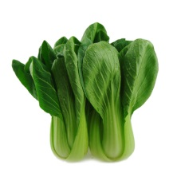 | 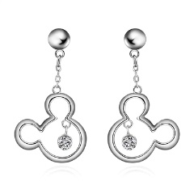 | 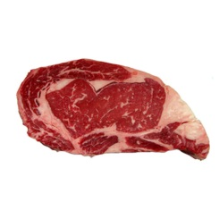 | 電飯鍋 | 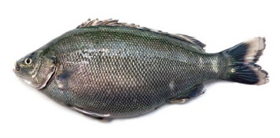
電視機 | 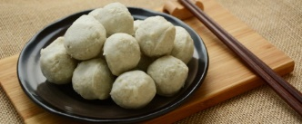 | 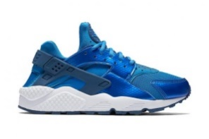 | 洗手液 | 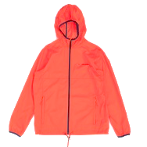
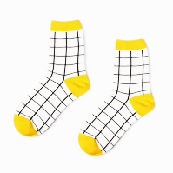 | 潔面乳 | 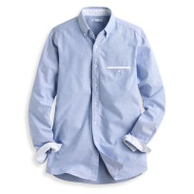 | 可樂飲品 | 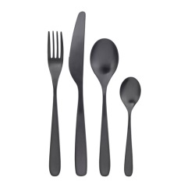
 | 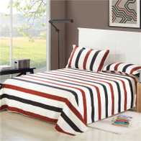 | 洗衣粉 | 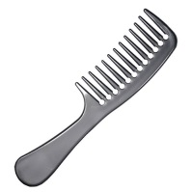 | 背包
 | 女裝泳衣 | 杯麵 | 手錶

丁、上列東西通常在哪裏買，請一一填進表中︰
百貨公司 | 超級市場 | 菜市場 | 商場 | 攤檔
戊、成語學習︰傷風敗俗
傷風敗俗
唐.憲宗篤信佛教。有一次，憲宗把傳說是佛祖釋迦牟尼的一塊遺骨迎進宮內供奉。大臣韓愈反對憲宗這一做法，特地寫了《論佛骨表》說：佛教是從外國傳來的，中國古時候根本沒有。堯、舜、禹等古代聖人不知道有什麼佛教，但他們把國家治理得很好；他們在位的時間長，壽命也很長。佛教是從東漢.明帝時期傳人中國的，明帝在位只有十八年。梁朝.武帝祭祀不用牲畜，自己不吃葷，還三次出家當和尚，結果還是被叛軍包圍，活活餓死。他本想求佛得到保佑，但卻悲慘死去。現在，陛下把佛骨迎到宮裡來供奉，使王公大臣們奔走施舍，浪費大量的財富。有的百姓愚昧無知，甚至發狂地燒自己的身體，以表示自己對佛的虔誠。這真是敗壞風俗的事！
本成語多用來_______________________________。

